**МИНИСТЕРСТВО НАУКИ И ВЫСШЕГО ОБРАЗОВАНИЯ РОССИЙСКОЙ ФЕДЕРАЦИИ**

Федеральное государственное автономное образовательное учреждение высшего образования

«Санкт-Петербургский политехнический университет Петра Великого»

(ФГАОУ ВО «СПбПУ»)

Институт среднего профессионального образования

**ОТЧЁТ**

**ПО ЛАБОРАТОРНОЙ РАБОТЕ №1**

по учебной дисциплине «МДК 04.01 Внедрение и поддержка компьютерных систем»

**Проектирование графического интерфейса пользователя**

**Название проекта: «Сайт онлайн тренировок»**

Выполнил:

Студент 2 курса группы 219/1

Ерешко Эдуард Андреевич

Проверил:

Преподаватель ИСПО

Иванова Дарья Васильевна

Санкт-Петербург

2024

**Цель работы:** познакомиться с основными элементами управления (виджетами) и приобрести навыки проектирования графического интерфейса пользователя.

**Функционал**

1. Планировщик тренировок
2. Питание и диета
3. Специальные программы тренировок
4. Просмотр прогресса тренировок
5. Блоги, статьи и новости
6. Сообщество и поддержка
7. Регистрация и авторизация пользователей
8. Подписка и платежи

**Сценарий пользователя**

1. *Вход и регистрация*
   1. *Если пользователь не зарегистрирован, то ему необходимо создать аккаунт. Если зарегистрирован – войти в аккаунт*
2. Вкладка “Главная”
   1. Пользователю может потребоваться посмотреть план тренировок: для какой группы мышц она предполагается, сколько времени займет тренировка, сколько всего будет упражнений, какой длительности, какой перерыв между ними и т.д.
      1. Также он может захотеть увидеть будущие тренировки или же прошлые
      2. Пользователь может изменить план тренировок: уровень (новичок, средний, продвинутый) и вид (кардио, силовая, растяжка и т.д.)
   2. Так же, пользователю может понадобиться его персональный план питания:
      1. Он может захотеть видеть суточную норму калорий, белка, жиров и углеводов, рассчитанную исходя из его роста, веса, возраста, показателя активности
      2. К тому же ему может понадобиться выбрать примерные наборы блюд, подходящие под его КБЖУ

Соответственно, весь необходимый функционал нужно положить на экранную форму «Главная странница»

**Макеты**

**Макет «Авторизация».**

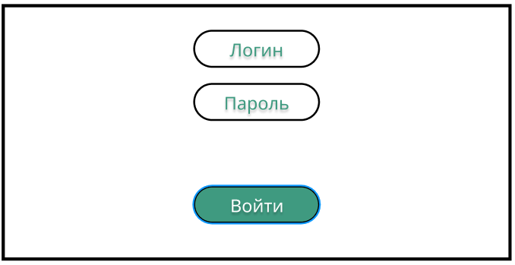

|  |  |  |  |  |
| --- | --- | --- | --- | --- |
| **Название поля** | **Тип** | **Условия** **видимости** | **Условие** **доступности** | **Описание** |
| Логин | Текстовое поле | Видно всем | Доступно всем | Текстовое поле для ввода логина  указанного при регистрации на сайте |
| Пароль | Текстовое поле | Текстовое поле для ввода пароля |
| Войти | Кнопка | Доступно при правильно введённом логине и  пароле | При правильно введённом логине и  пароле пользователь может зайти на сайт |

**Макет «Сегодня».**

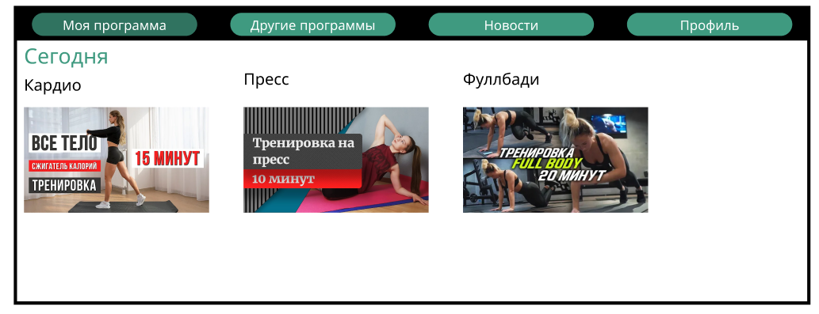

|  |  |  |  |  |
| --- | --- | --- | --- | --- |
| **Название** **поля** | **Тип** | **Условия** **видимости** | **Условие** **доступности** | **Описание** |
| Моя программа | Ссылка | Видно всем | Доступно всем | Ссылка на программу, выбранную пользователем |
| Другие программы | Ссылка | Ссылка на все существующие программы |
| Новости | Ссылка | Ссылка на новости спорта |
| Профиль | Ссылка | Ссылка на аккаунт пользователя |
| Сегодня | Тестовое поле | Выбранная экранная форма в разделе Моя программа |
| Кардио | Кнопка | Видно всем, кто проходит данную тренировку | Доступно всем | Кнопка на видео с упражнениями |
| Пресс | Кнопка |
| Фуллбади | Кнопка |

**Макет «Прогресс».**

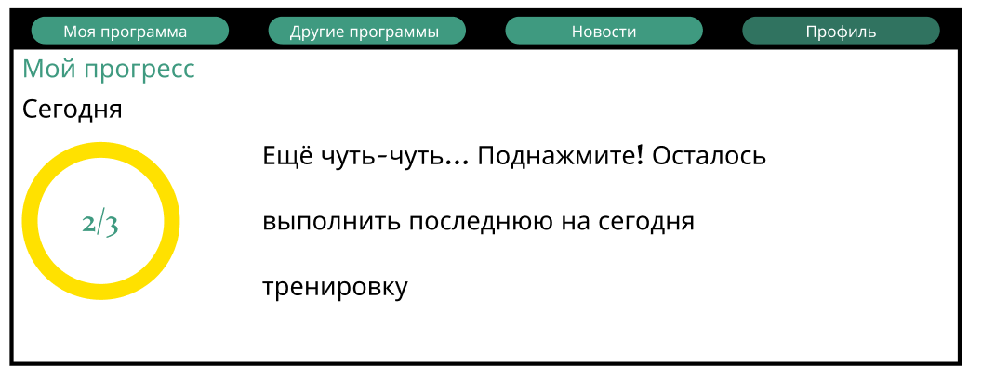

|  |  |  |  |  |
| --- | --- | --- | --- | --- |
| **Название** **поля** | **Тип** | **Условия** **видимости** | **Условие** **доступности** | **Описание** |
| Сегодня | Текстовое поле | Видно всем | Доступно всем | Указывает на то, что про |
| Моя программа | Ссылка | Ссылка на программу, выбранную пользователем |
| Другие программы | Ссылка | Ссылка на все существующие программы |
| Новости | Ссылка | Ссылка на новости спорта |
| Профиль | Ссылка | Ссылка на аккаунт пользователя |

**Навигационная схема**



**Доказательства**

**Принцип простоты.** Весь функционал сайта отображается в ранжированном виде, т.е. функции, которые используются наиболее часто, легкодоступны и видны на главной странице, а функции, которые пользуются меньшим спросом среди пользователей, реализованы сложнее, соответственно пользователю сложнее получить к ним доступ.

**Принцип видимости.** На макете «Сегодня» виден весь функционал сайта, что делает его понятным и удобным для пользователей, поэтому принцип видимости можно считать реализованным.

**Принцип повторного использования**. Меню сайта закреплено вверху в виде шапки, т.е. остаётся на месте при переходе в любой раздел сайта. Это упрощает навигацию пользователя и сокращает время на знакомство с интерфейсом.

**Вывод**

Я познакомился с основными элементами управления (виджетами) и приобрёл навыки проектирования графического интерфейса пользователя.